Programming Bootcamp

Am ales să fac un site web pentru o tabără de programare, numita Programming Bootcamp, unde te poți înscrie sau poți vedea anumite detalii despre această tabără.

Ca limbaje de programare, am folosit HTML, CSS si Bootstrap.

1. Pagina Principala

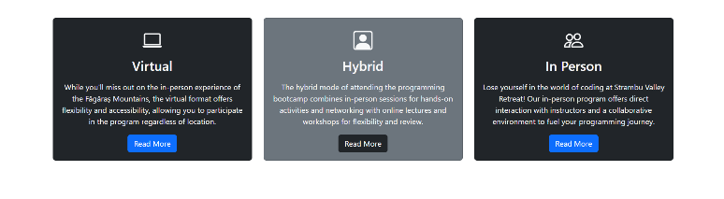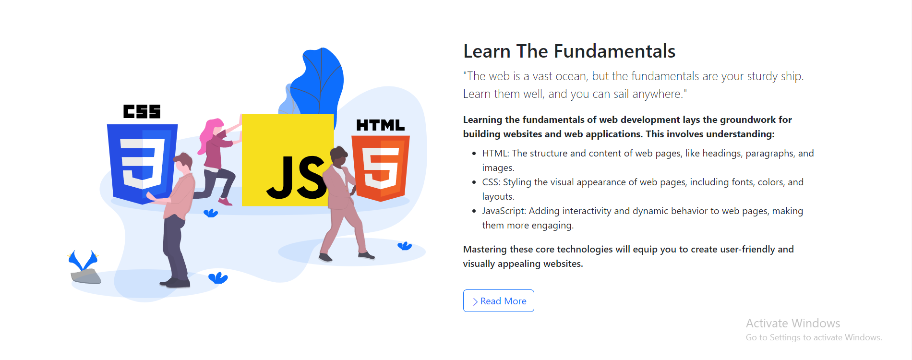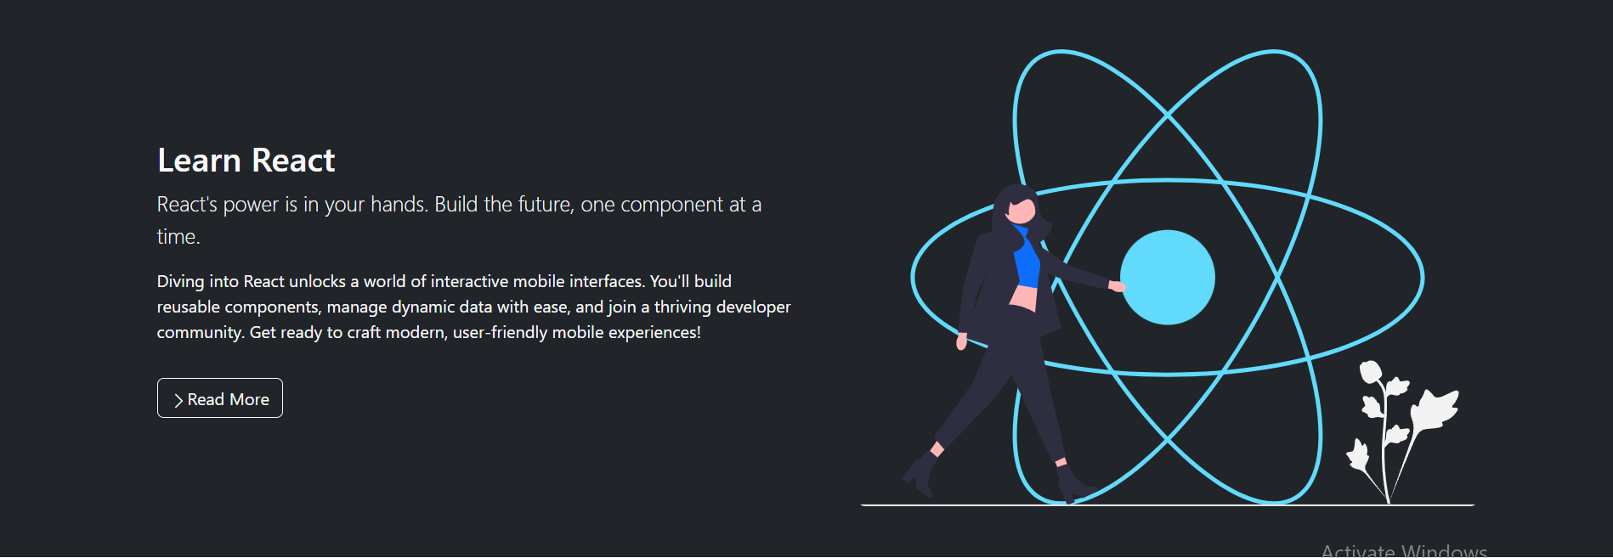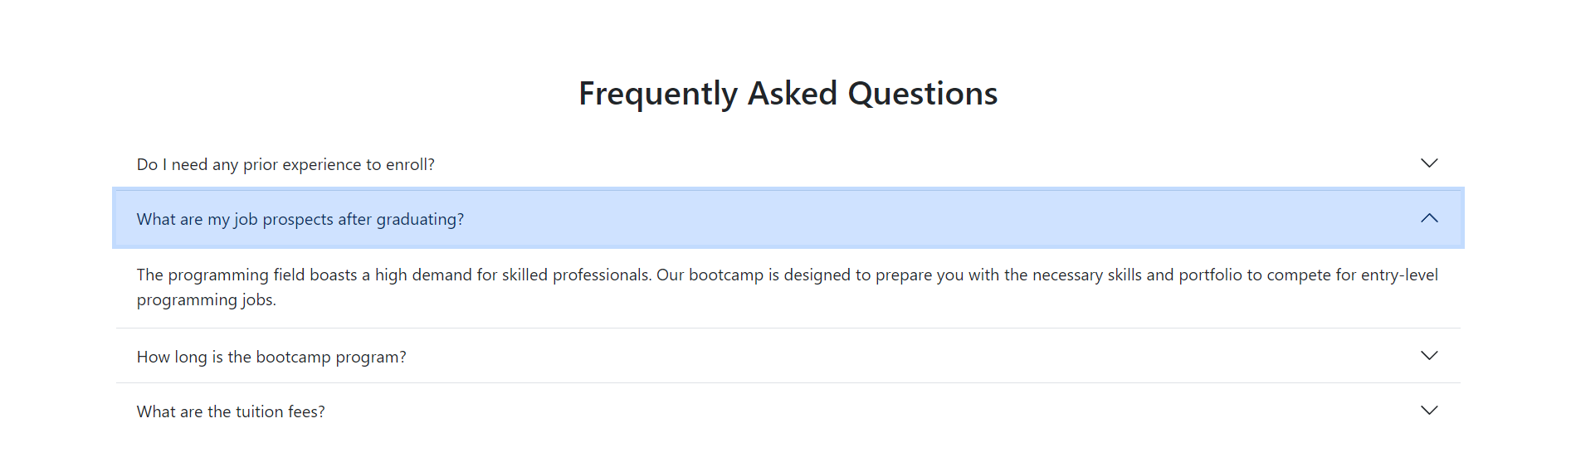6
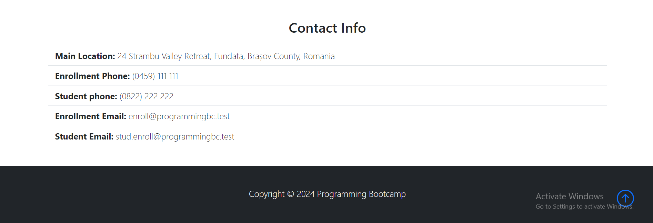

Pe prima pagina găsim informații generale despre tabără, cum ar fi tutorii ce vor participa, întrebările adresate frecvent, datele de contact si butoanele de înscriere si de abonare la newsletter, respectiv butoanele „Read More” ce duc la informații adiționale despre ce se va studia.

Bara de navigație(poza 1, pagina 1) ramane fixata chiar si daca dam scroll, iar butoanele ne duc fie tot pe pagina principala, la informațiile aferente, fie pe alte pagini.

In subsolul paginii avem un buton (colt dreapta jos) ce te redirecționează înapoi la antetul paginii, fără sa fie nevoie sa dai tu scroll înapoi.

1. Formularul de înscriere

Aici trebuie computate câmpurile cu informațiile respective.

1. Pagina About

Pagina About poate fi accesata folosind butonul din bara de navigație (poza 1 pagina 1) „About”, iar aceasta conține programul desfășurării taberei si modurile de participare, acestea fiind virtual, hibrid si in persoana

Aici avem de asemenea bara de navigație pe pagina, butoanele din dreapta duc fiecare tot pe aceasta pagina la informațiile aferente, iar pentru a ne întoarce pe pagina principala trebuie sa dam click pe numele site-ului „Programming Bootcamp” din stânga, sau click pe săgeata de înapoi din browser.

1. Pagina Learning Curriculum

Pagina Learning Curriculum poate fi accesata la fel ca si pagina About, insa folosind butonul „Learining Curriculum” si contine informatii referitoare la limbajele de programare ce vor fi studiate in aceasta tabara.